Informations classe de découverte

CE1 Batz-Sur-Mer
Rappel des principales informations données lors de la précédente réunion.

Nous partons donc du lundi 14 mai au vendredi 18 mai.
Rendez-vous le lundi 16 mai à 5h45 devant l'école J.J. Rousseau.
Le départ aura lieu à 6h00 précises.
L’heure du retour sera précisée ultérieurement (le 20 mai au même endroit, vers 21h30).
Nous voyagerons dans un seul car.

Veuillez prévoir :
- un grand sac de voyage (ou une valise) si possible à roulettes étiqueté au nom de l’enfant, contenant le trousseau. Vous y glisserez la trousse de l’enfant dans laquelle vous ajouterez quelques crayons de couleur.
- un sac à dos étiqueté avec quelques activités pour le voyage en car (ni bonbon, ni boisson) : jeux de cartes, peluches...
- un sac (en plastique) étiqueté (Prénom) avec le pique nique de midi (placé dans la soute du car). Ce sac sera jeté après le pique-nique.
Les i-pods, mp3, game boy et autres DS seront autorisées pendant les trajets aller-retour, aux risques et périls des familles. Nous les mettrons de côté pendant le séjour : les étiqueter impérativement (console et chargeur) !

Si votre enfant doit suivre un traitement pendant le voyage ou pendant le séjour, le sac contenant médicaments et ordonnance doit être remis à la maîtresse ou au maître juste avant le départ. Pas de médicaments dans les valises ! Pensez également à indiquer précisément la durée du traitement.

A l’aller comme au retour, des messages à l’intention des familles seront envoyés régulièrement sur les numéros de téléphones portables transmis par les parents.

Pas de téléphone portable pour les enfants !

Si le moindre problème survient, les parents sont immédiatement prévenus par téléphone.

Durant la semaine qui précède notre séjour, veuillez confier à l'enseignant de votre enfant une enveloppe timbrée libellée à votre adresse afin qu’il vous écrive.
Pas d’argent de poche ni de nourriture dans les valises !

Nous conseillons aux familles d’écrire une ou deux fois à leur enfant, surtout si c’est la première fois qu’il part seul.
Indiquez sur l’enveloppe :
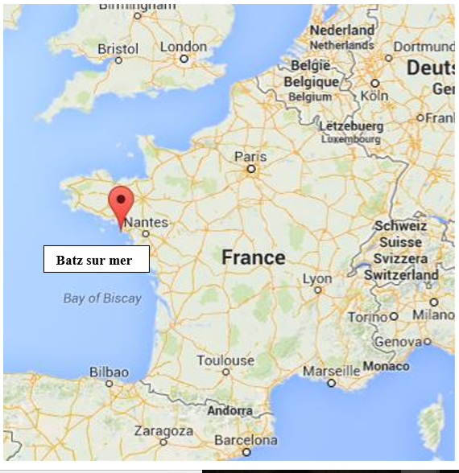
NOM Prénom de l’enfant
Classe de M. Rebuffel ou Mme Redon

Centre de Vacances « Marceau »
6 Route de St Nudec
44740 BATZ SUR MER

Les enseignants, Mme Redon et M. Rebuffel

